どんどん農業が楽しくなってきた！
㈱原田ふぁーむ 荒木 沙蘭さん(能勢町 倉垣)
■若者へのメッセージ！

経験を重ねることで毎回新たな気づきがあるのが、農業の魅力です。もし、就農したいという気持ちがあるのなら、体力がある若いうちに色々チャレンジして自分に合った農業のスタイルを見つけましょう！

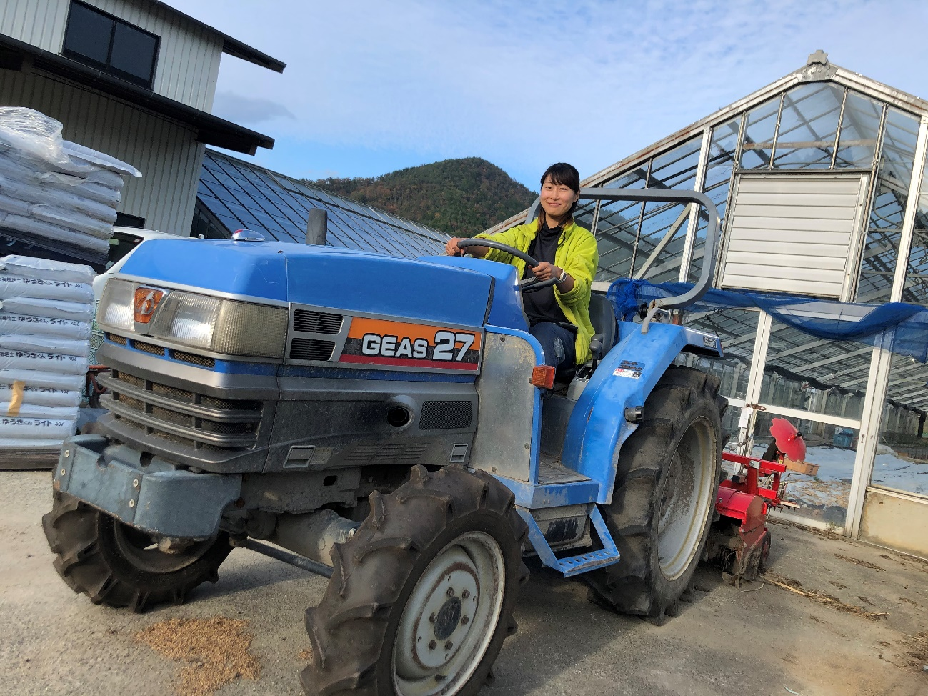
トラクターの運転が得意で、運転は楽しみの一つ

能勢から離れて農業の良さを感じた
荒木さんは原田ふぁーむの次女として生まれ、能勢町で育ちました。原田ふぁーむは大阪府内でも有数の有機ＪＡＳ認証を受けている農家ですが、子どもの頃は実家が農家であることは知っているものの、それ以上のことはほとんど知らなかったそうです。

はたちの頃、生まれ育った能勢町を離れ、大阪市内で５年ほど働いたときに“３０歳までに一生続けられる仕事を見つけたい”と思っていたという荒木さん。家業を継ぐというよりは、仕事を選択するための研修先として父親が経営する原田ふぁーむで学ぶことを決意したそうです。

仕事は早くて丁寧の一言が大きな自信に
農業は力仕事も多く、最初の２年ほどは体力的にとてもしんどく、足手まといになってしまっているんじゃないのかと、落ち込むことも多かったそうです。しかし、次第に体力がつき農作業にも慣れ、今では野菜の生長を観察する余裕もでき、農業のことがどんどん好きになったそうです。

また、母親から仕事が早くて丁寧と褒められたことが、大きな自信につながったとうれしそうに話してくれました。今は小学生のお子さんがいるので、平日にいかに効率的に働くかを考え家族との時間も大切にしたいとのこと。

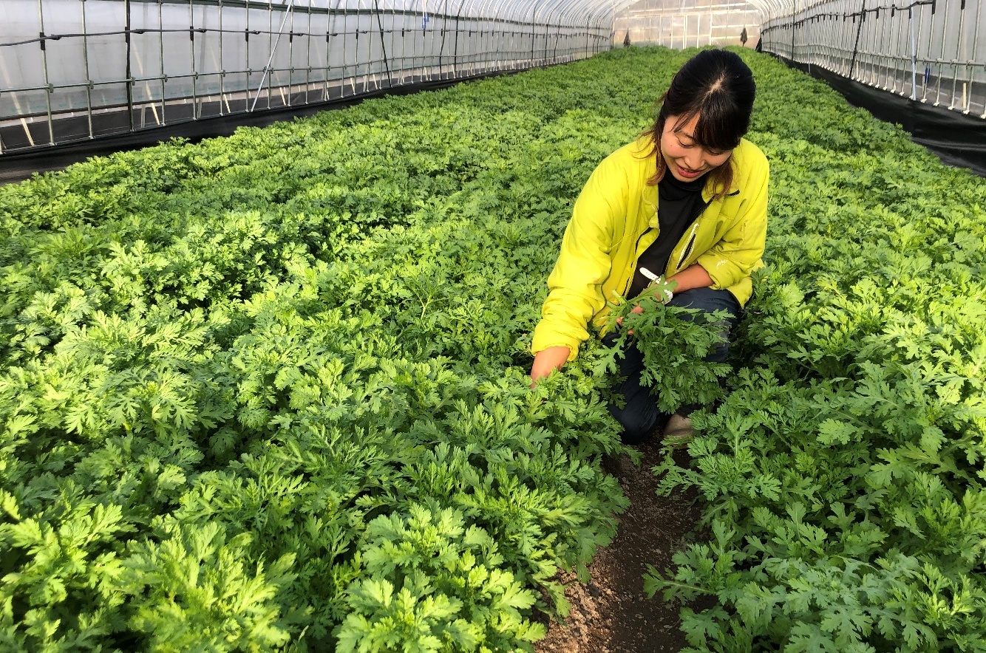
大阪では珍しい摘み取り式のしゅんぎくの収穫

農業は実験みたいでおもしろい
「野菜を育てるというと、種まきから収穫まで決められた作業を毎年淡々とこなすイメージがあるかもしれません。しかし、農業を始めてみると、毎年、来年はこんな風に改善したいとか、こんなことも始めてみたいというように、やってみたいことがどんどん増え、全く飽きることがないんです。常に新しいことを取り入れた実験をやっているみたいなんですよ。これが私にとっての農業の魅力です。」と熱く語ってくれました。

農作物のできが悪いのは天候や土壌、病害虫のせいにしてしまいがちです。でも、実際はもっと複雑にいろんなことが組み合わさっていて、毎回新たな発見がありますと話してくれました。また、荒木さんの関心は様々なことに向けられ、例えば、殺虫剤はどういったメカニズムで効くのかなどを調べ始めると面白く、興味が尽きないと楽しそうに話してくれました。

荒木さんの鋭い観察眼や探求心、向上心はこれからも農業経営の大きな力になっていくことと思います。

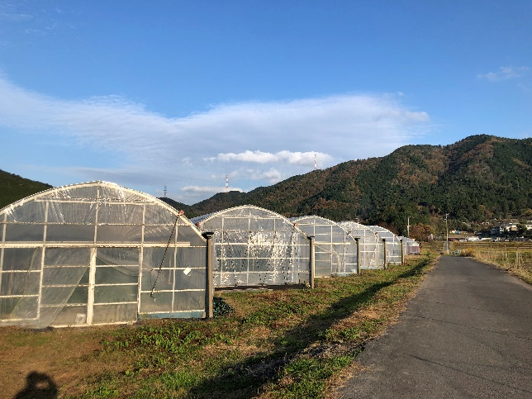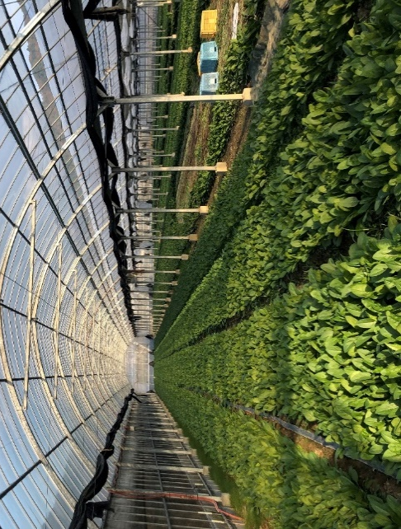
ずらっと並ぶハウスには年間を通じて様々な野菜が栽培されています。

能勢はええとこ！
能勢町での新規就農者の定着率が非常に高い理由を荒木さんに聞いてみると、研修を受け入れる体制が整っていることと、安定して出荷できる販売先があるため、新規就農者の経営が安定しやすいことが理由ではないかとおっしゃっていました。
荒木さんのご両親の世代では、能勢町で専業農家をするのは無謀だと言われていたそうです。そのような中、ご両親は専業農家として規模拡大に取り組まれ、家族を養ってこられました。また、農業を新たに始めたいという志のある若者を率先して受け入れ、研修生として育ててこられました。その後、研修生は近隣で就農し、今ではその独立した研修生がさらに研修生を受け入れ、第３世代が育つようになっています。
また、能勢町の方々はやさしく、地元以外からの新規参入者に対しても温かく接する印象があります。新規就農者の人になぜ、能勢で就農したの？と聞くと「能勢の自然と能勢の人が好きだから」といった答えが多く返ってきます。荒木さんもこれから多くの人を育てていく立場になられることと思います。

最後に今後の展望についてお聞きしました。

「原田ふぁーむには作業の柱となるエースが多いので、自分はサポート役です」と控え目におっしゃっておられましたが、目指す農業としては、作物の種類を絞って秀品率を上げていくことと答えてくれました。令和２年に原田ふぁーむの代表が父親から荒木さんの配偶者に代わり、営農の体制が大きく変わったそうです。令和３年からはトマトハウスを２棟分、初めて荒木さんが一貫して管理を任せられるとのこと。原田ふぁーむでは、多くの種類の野菜を作っていますが、まず、トマトの収穫期間をできるだけ延ばし、秀品率を上げていくことが目標とのことでした。

【取材を終えて】
今回のインタビューを通じて日々改善を続けてこられた荒木さんの前向きな姿勢と会話の後の笑顔が強く印象に残っています。この笑顔が北摂農業をきっと明るくしてくれるものと大いに期待しています。

氏名／ふりがな | 荒木沙蘭／あらきさらん
組織名 | ㈱原田ふぁーむ
就農時の年齢 | 25
経営内容 | 区分 | 面積(a) | 主な栽培作物
 | 施設 | 48 | トマト、こまつな、ほうれんそう
 | 露地 | 875 | 水稲、サニーレタス、きゅうり、キャベツ

